Государственное бюджетное профессиональное образовательное учреждение Ростовской области
«Таганрогский колледж морского приборостроения»

ПРОГРАММНЫЙ МОДУЛЬ
«УЧЕТ ЗАЯВОК НА РЕМОНТ ОБАРУДОВАНИЯ»
Курсовой проект
Пояснительная записка
ТКМП.МДК.01.02.12.001 ПЗ

Руководитель
Малыхина О.В.
Студент П-313
Котова А.С.

г. Таганрог
2025 г.
Аннотация
Курсовым проектом разработана информационная система RepairSystem для автоматизации учета и управления заявками на ремонт оборудования. Цель — повышение эффективности работы ремонтной службы, сокращение времени простоя и улучшение взаимодействия между клиентами, мастерами и администрацией.
Разработка выполнена на Python 3.13+ с использованием фреймворка Flet для кроссплатформенных интерфейсов и базы данных SQLite. Система включает модули управления заявками, назначения мастеров, отслеживания статусов, уведомлений и управления пользователями с разграничением прав.
Проведено тестирование методами черного и белого ящика, подтвердившее соответствие системы функциональным и нефункциональным требованиям. Приложение стабильно работает в офлайн-режиме, обладает интуитивно понятным интерфейсом и может быть внедрено в сервисных центрах, производственных и IT-компаниях.
Ключевые слова: информационная система, RepairSystem, автоматизация, ремонт оборудования, управление заявками, Python, Flet, SQLite, тестирование.
Объем работы: 47 страниц, 18 рисунков.
Содержание

Введение 4
1 Общая часть 6
1.1 Постановка задачи 6
1.2 Анализ и исследование задачи, построение модели системы 8
1.3 Разработка архитектуры решения 13
1.4 Обоснование выбора средств разработки решения 15
1.5 Формализация расчетов 16
1.5.1 Проектирование базы данных 16
1.5.2 Проектирование интерфейса 18
2 Описание программы 23
3 Тестирование программы 35
3.1 Разработка плана тестирования 35
3.2 Оценка результатов проведения тестирования 37
Заключение 44
Список использованных источников 47

Введение

Современные предприятия и сервисные центры сталкиваются с необходимостью эффективного управления процессами ремонта оборудования. Одним из ключевых направлений сервисных служб является внедрение автоматизированных систем учета и обработки заявок. Такие решения позволяют оптимизировать работу мастеров, снизить количество ошибок при передаче информации и обеспечить прозрачный контроль за процессом выполнения работ. Проект RepairSystem направлен на автоматизацию процессов учета, обработки и управления заявками на ремонт оборудования, объединяя в себе функциональные возможности управления заявками, назначения исполнителей и формирования отчетности.
Актуальность разработки обусловлена необходимостью повышения оперативности и точности в работе ремонтных служб, где скорость и качество выполнения работ напрямую влияют на удовлетворенность клиентов и эффективность использования оборудования. Традиционные способы — бумажные заявки или электронные таблицы — не позволяют эффективно управлять потоком заявок и часто приводят к задержкам и ошибкам. Внедрение автоматизированной системы позволяет не только ускорить обработку заявок, но и создать аналитическую основу для принятия управленческих решений.
Объектом исследования является процесс управления заявками на ремонт оборудования.
Предметом исследования — информационная система, обеспечивающая автоматизацию операций учета, обработки и управления заявками.
Гипотеза исследования заключается в предположении, что внедрение автоматизированной системы RepairSystem позволит повысить эффективность работы ремонтной службы, снизить количество ошибок и сократить время выполнения заявок за счет интеграции модулей учета заявок, назначения исполнителей и отслеживания статусов в единую цифровую среду.
Целью является разработка, описание и испытание информационной системы RepairSystem, предназначенной для автоматизации процессов учета заявок на ремонт оборудования.
Для достижения цели поставлены следующие задачи:
1) изучить теоретические основы построения информационных систем для учета заявок на ремонт.
2) проанализировать существующие аналоги и выделить их преимущества и недостатки.
3) спроектировать архитектуру приложения и структуру базы данных.
4) реализовать функциональные модули системы: управление заявками, назначение мастеров, система уведомлений.
5) разработать пользовательский интерфейс, адаптированный для различных ролей пользователей.
6) провести тестирование разработанной системы методами «черного» и «белого ящика».
7) выполнить анализ полученных результатов и оценить эффективность внедрения системы.
Теоретическая значимость исследования состоит в систематизации подходов к проектированию и реализации автоматизированных систем учета заявок, а также в обосновании архитектурных решений, обеспечивающих надежность и производительность программных продуктов в условиях ограниченных ресурсов.
Практическая значимость заключается в возможности использования разработанной системы RepairSystem в реальных условиях работы сервисных центров и ремонтных служб. Система может быть адаптирована под конкретные требования предприятия и масштабирована при необходимости. Реализация данного решения позволит улучшить организацию работы персонала, повысить скорость обработки заявок и получить инструмент для аналитического учета выполненных работ.

1 Общая часть

Постановка задачи

Современная индустрия обслуживания и ремонта оборудования характеризуется высокой конкуренцией и постоянной необходимостью оптимизации процессов работы с клиентами. С каждым годом растут требования к скорости и качеству выполнения ремонтных работ, точности учета заявок и прозрачности процессов взаимодействия. Для успешного функционирования сервисной службы необходимо не только обеспечить высокий уровень сервиса, но и наладить эффективное взаимодействие между персоналом — клиентами, мастерами, администраторами.
На практике многие сервисные центры до сих пор используют устаревшие методы организации работы — ведение заявок вручную, бумажные формы учета, электронные таблицы. Такой подход приводит к частым ошибкам, потере данных, задержкам в выполнении работ и снижению уровня обслуживания. Кроме того, отсутствие централизованного учета затрудняет контроль выполнения работ, анализ загрузки мастеров и планирование ресурсов. Всё это снижает эффективность бизнеса и негативно влияет на лояльность клиентов.
В связи с этим актуальным становится создание программного решения, которое позволит автоматизировать процессы учета заявок на ремонт, повысить оперативность обслуживания и улучшить качество управления. Проект RepairSystem направлен именно на решение указанных проблем. Его внедрение должно обеспечить автоматизацию приема и обработки заявок, интеграцию между клиентами и мастерами, контроль выполнения работ и формирование аналитической отчетности.
Для реализации поставленной цели необходимо определить стратегию разработки, рассмотреть особенности предметной области, проанализировать существующие аналоги и выбрать оптимальные технологии программной реализации. Постановка задач исследования предполагает логическую
последовательность шагов, обеспечивающих достижение конечной цели.
Прежде всего, требуется определить назначение, цели и функции разрабатываемой системы RepairSystem, а также дать характеристику проблемам, которые решает автоматизация процесса учета заявок. Это позволит сформировать концептуальную модель будущего программного продукта.
Далее необходимо рассмотреть существующие системы автоматизации сервисных центров, изучить их функциональные возможности, достоинства и недостатки. Сравнительный анализ существующих решений даст возможность выявить наиболее эффективные подходы и методы, которые целесообразно применить при проектировании собственной системы.
Следующим этапом является изучение предметной области — особенностей организации учета заявок, взаимодействия между клиентами и мастерами, способов отслеживания статусов и формирования отчетности. На основании полученных данных необходимо составить функциональные и нефункциональные требования к программному продукту, обеспечивающие его надежность, удобство и производительность.
После определения требований нужно разработать архитектуру программного обеспечения и спроектировать структуру базы данных, обеспечивающую целостность и связанность информации. Особое внимание должно быть уделено созданию удобного графического интерфейса на основе технологии Flet, чтобы сократить количество действий при работе с системой.
На следующем этапе требуется выполнить реализацию основных модулей системы — управления заявками, назначения мастеров, системы уведомлений, управления пользователями. В процессе разработки необходимо провести тестирование программного продукта методами «черного» и «белого ящика» с целью проверки корректности работы системы, выявления и устранения возможных ошибок.
Также необходимо разработать методики испытаний и критерии оценки эффективности внедрения системы RepairSystem. Это позволит объективно оценить её влияние на производительность труда персонала, скорость обработки заявок и точность учета выполненных работ.
В завершение работы планируется сформировать комплект эксплуатационной документации, а также провести анализ эффективности использования разработанного решения на примере условного сервисного центра.
Реализация данных задач позволит достичь основной цели — создать и апробировать информационную систему, способную автоматизировать ключевые бизнес-процессы учета заявок на ремонт, обеспечить рост производительности, минимизацию ошибок персонала и повышение качества обслуживания клиентов.

Анализ и исследование задачи, построение модели системы

Анализ предметной области показал, что процесс учета заявок на ремонт оборудования включает несколько ключевых этапов: создание заявки, назначение исполнителя, выполнение работ, изменение статусов и закрытие заявки. Каждый этап требует участия различных ролей пользователей и сопровождается обменом информацией.
Проведенный анализ существующих решений на рынке показал наличие специализированных систем для автоматизации сервисного обслуживания. В качестве наиболее релевантных аналогов были рассмотрены системы HubEx и Okdesk, которые предлагают комплексные решения для управления сервисными заявками.
Проведенный сравнительный анализ выявил следующие преимущества рассмотренных систем:
- специализированная функциональность для сервисного обслуживания;
- мобильные приложения для работы в поле;
- интеграционные возможности с другими системами;
- развитая система отчетности и аналитики;
- поддержка российского рынка и локализация на русском языке.
Однако анализ также показал существенные недостатки существующих решений:
- высокая стоимость подписки, что делает их нерентабельными для малых предприятий и индивидуальных мастеров;
- избыточная функциональность для небольших сервисных центров;
- облачная архитектура, требующая постоянного подключения к интернету;
- сложность начальной настройки и освоения;
- отсутствие офлайн-режима работы.
Таким образом, можно сделать вывод, что существующие аналоги, несмотря на свою развитую функциональность, не являются оптимальным решением для малых и средних сервисных предприятий, а также для образовательных учреждений, нуждающихся в простой и экономичной системе учета ремонтных заявок.
Цель разработки информационной системы RepairSystem заключается в создании специализированного решения, которое устраняет выявленные недостатки существующих аналогов:
ключевые преимущества разрабатываемой системы RepairSystem:
- бесплатное использование с открытым исходным кодом;
- работа в офлайн-режиме с локальным хранением данных;
- простота установки и освоения;

- минимальные системные требования;
- специализированный функционал именно для учета ремонтных заявок;
- кроссплатформенность (работа на Windows, Linux, macOS);
- отсутствие абонентской платы и скрытых расходов.
Для визуализации процессов системы были разработаны следующие диаграммы на рисунках 1.1 и 1.2:

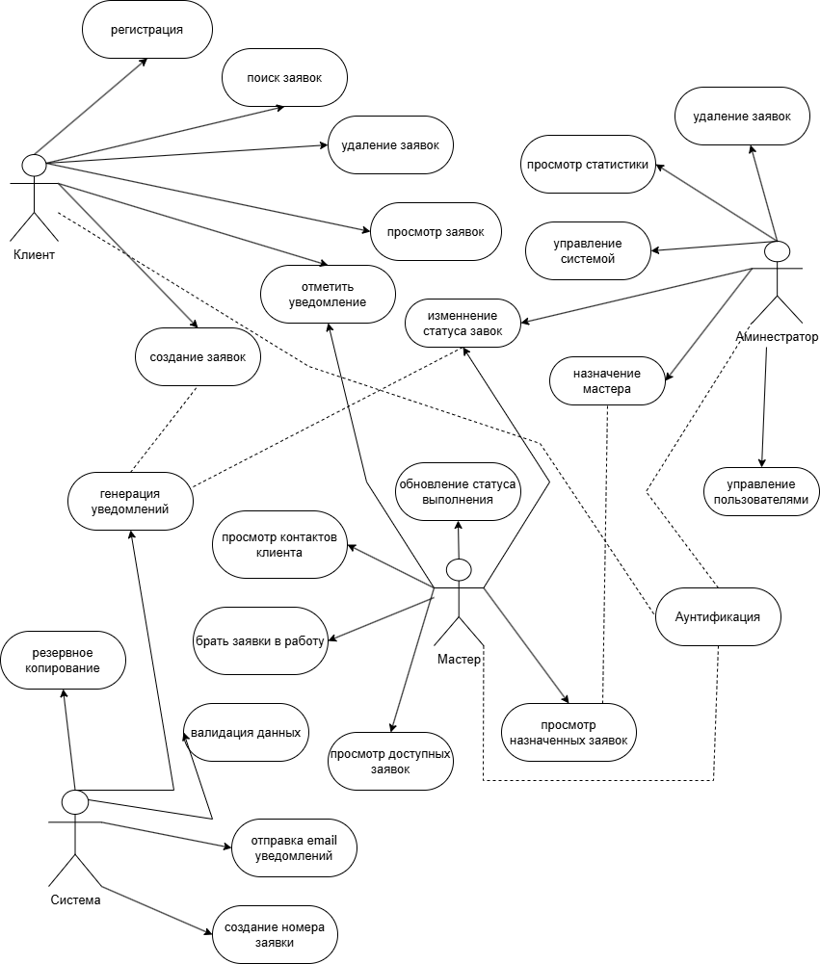
Рисунок 1.1 — Диаграмма вариантов использования

Диаграмма вариантов использования отображает взаимодействие различных ролей пользователей с системой. В системе определены три основные роли: клиент, мастер и администратор. Клиенты могут создавать заявки, просматривать свои заявки и получать уведомления. Мастера могут просматривать назначенные заявки, изменять их статусы и брать новые заявки в работу. Администраторы обладают полным доступом к управлению заявками, назначению мастеров и управлению пользователями.

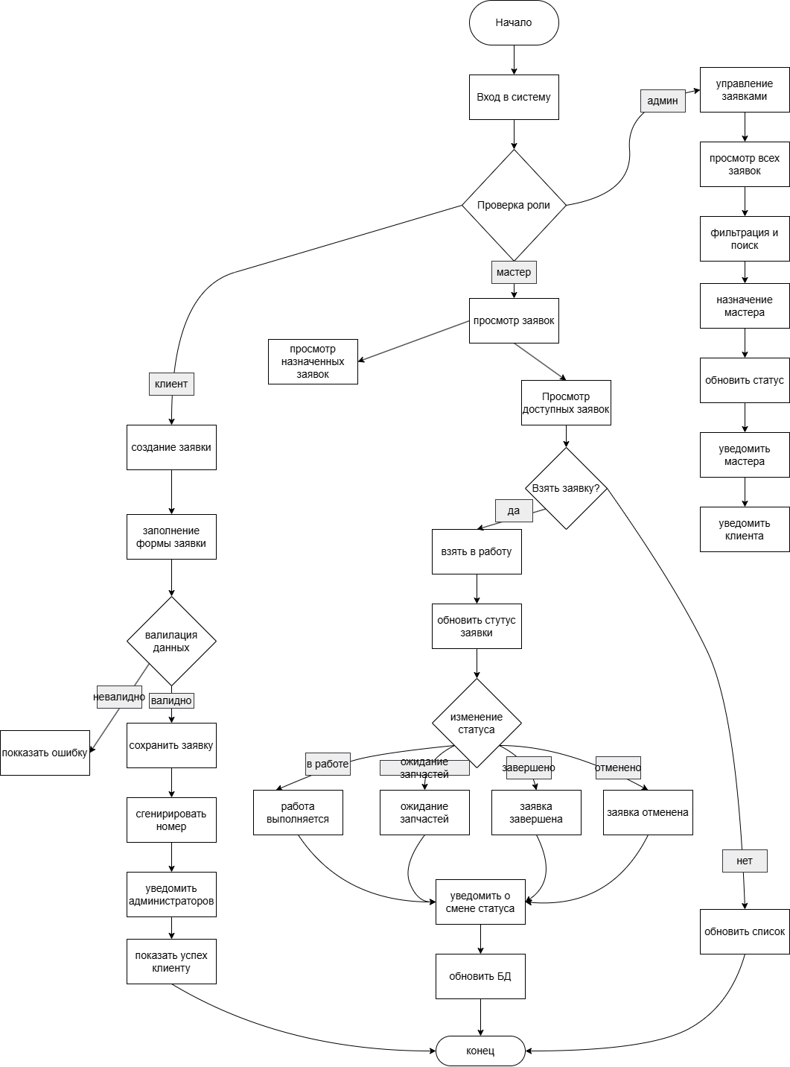
Рисунок 1.2 — Диаграмма деятельности
Диаграмма деятельности иллюстрирует бизнес-процессы системы, включая процесс создания заявки, процесс назначения мастера и процесс изменения статуса заявки. Диаграмма показывает последовательность действий, условия перехода между этапами и роли, ответственные за выполнение каждого действия.
Построенная модель системы демонстрирует четкое разделение ответственности между участниками процесса и обеспечивает эффективное взаимодействие между ними через единую информационную среду. В отличие от коммерческих аналогов, система RepairSystem фокусируется на основных функциях учета заявок, обеспечивая при этом простоту использования и минимальные затраты на внедрение и сопровождение.

Разработка архитектуры решения

Архитектура системы RepairSystem построена по модульному принципу с четким разделением ответственности между компонентами. Основой архитектуры является паттерн MVC (Model-View-Controller), адаптированный под специфику фреймворка Flet.
Архитектура системы RepairSystem построена по модульному принципу с четким разделением ответственности между компонентами. Основой архитектуры является паттерн MVC (Model-View-Controller), адаптированный под специфику фреймворка Flet.
Структурная схема приложения отображает взаимосвязи между основными классами и модулями, что показано на рисунке 1.3.
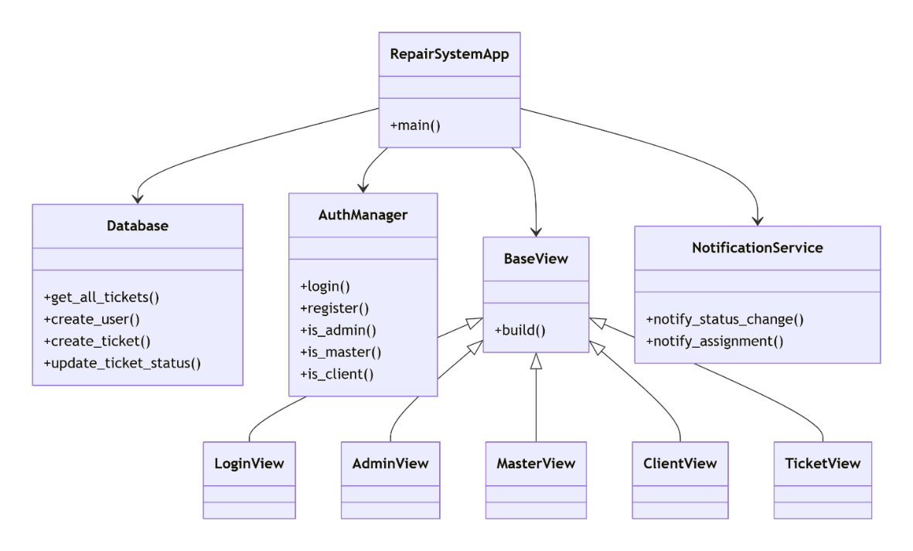
Рисунок 1.3 — Структурная схема приложения

Обоснование выбора средств разработки решения

Для разработки системы RepairSystem были выбраны следующие технологии:
Python 3.13+ - основной язык программирования, выбран из-за:
- простота изучения и использования;
- богатая экосистема библиотек;
- кроссплатформенность;
- высокая производительность для задач данного типа.
Flet - фреймворк для построения пользовательских интерфейсов:
- позволяет создавать современные UI на чистом Python;
- кроссплатформенность (Windows, macOS, Linux, Web, Mobile);
- простота интеграции с существующим Python-кодом;
- встроенная поддержка Material Design.
SQLite - система управления базами данных:
- не требует установки дополнительного серверного ПО;
- простота развертывания и администрирования;
- достаточная производительность для средних объемов данных;
- надежность и стабильность.
Архитектура приложения – Desktop приложение с локальной базой данных:
- автономная работа без зависимости от интернета;
- простота развертывания на рабочих местах;
- минимальные требования к инфраструктуре.
Выбранный стек технологий оптимально соответствует требованиям проекта и обеспечивает баланс между функциональностью, производительностью и простотой сопровождения.

Формализация расчетов

1.5.1 Проектирование базы данных

Проектирование базы данных выполнено с учетом нормализации до третьей нормальной формы. ER-диаграмма отображает сущности и связи между ними.
Основные сущности:
- users – пользователи системы;
- tickets – заявки на ремонт;
- notifications – уведомления;
- comments – комментарии.
Связи:
- один ко многим между users и tickets (клиент и его заявки);
- один ко многим между users и tickets (мастер и назначенные заявки);
- один ко многим между users и notifications (пользователь и его уведомления);
- один ко многим между tickets и notifications (заявка и связанные уведомления).
Ключевые поля и индексы:
- первичные ключи для всех таблиц;
- внешние ключи для обеспечения целостности данных;
- индексы на часто используемых полях для оптимизации запросов.
Всё выше перечисленное, показано на рисунке 1.5:

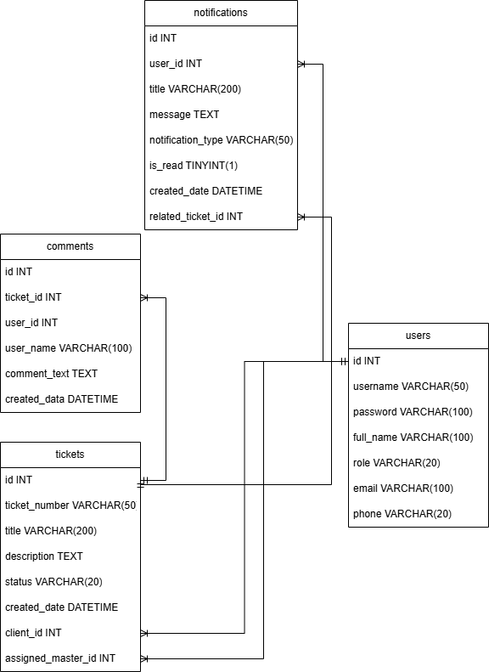
Рисунок 1.5 — ER Диаграмма базы данных

Структура базы данных обеспечивает эффективное хранение данных и быстрый доступ к информации, необходимой для работы системы.

1.5.2 Проектирование интерфейса

Интерфейс системы спроектирован с учетом требований различных ролей пользователей.
Первыми точками взаимодействия пользователя с системой являются интерфейсы авторизации и регистрации.
Экран входа в систему выполняет функцию контроля доступа и обеспечивает аутентификацию зарегистрированных пользователей всех ролей, валидацию учетных данных, навигацию к интерфейсу регистрации для новых пользователей
Экран регистрации реализует стратегию ограниченной само-регистрации, предусматривающую возможность самостоятельного создания учетной записи исключительно для роли "Клиент", автоматическое присвоение базового уровня прав доступа, формирование начального набора данных профиля пользователя.
Система реализует иерархическую модель управления правами доступа, где роли "Администратор" и "Мастер" назначаются исключительно администратором системы, назначение происходит через прямое добавление учетных записей в базу данных. Это обеспечивает контролируемое распределение привилегий и защиту от несанкционированного доступа к расширенному функционалу. Прототип интерфейса регистрации и входа показаны на рисунках 1.6 и 1.7.
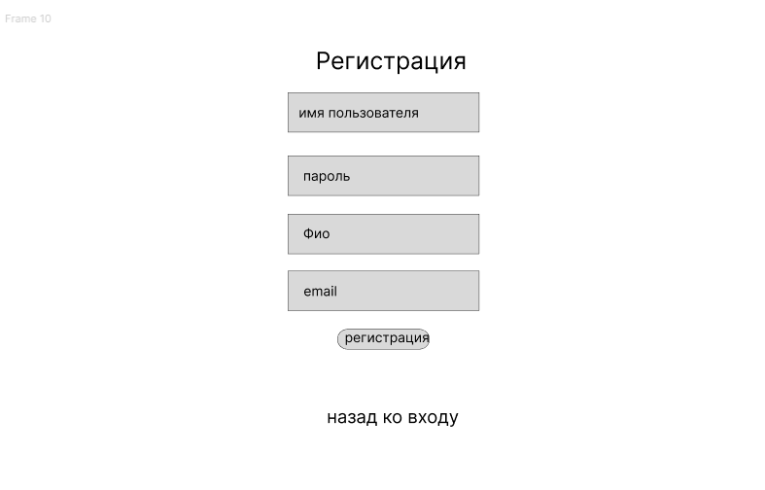
Рисунок 1.6 — Интерфейс регистрации

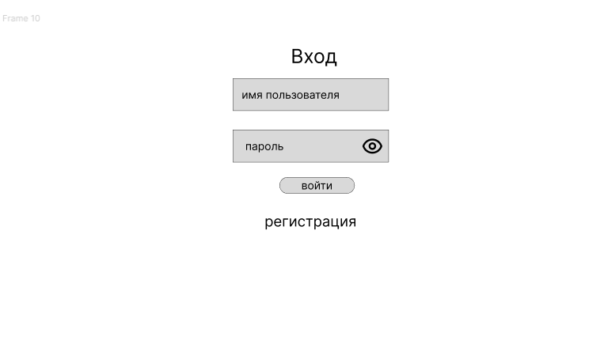
Рисунок 1.7 — Интерфейс входа

Общие принципы:
единый стиль оформления:
- адаптивный дизайн;
- интуитивная навигация;
- информативная обратная связь.
интерфейсы для различных ролей:
клиент:
- упрощенный интерфейс с фокусом на создание и отслеживание заявок;
- минимальное количество обязательных полей;
- понятная визуализация статусов заявок.
прототип клиентского интерфейса показан на рисунке 1.8:

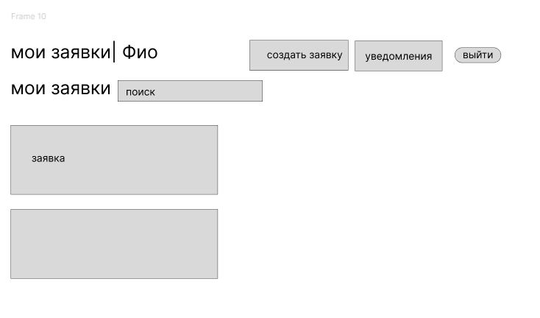
Рисунок 1.8 — Клиентский интерфейс

мастер:
- разделение на "Мои заявки" и "Доступные заявки";
- быстрый доступ к изменению статусов;
- информация о клиентах и контактных данных.
прототип интерфейса мастера показан на рисунке 1.9:

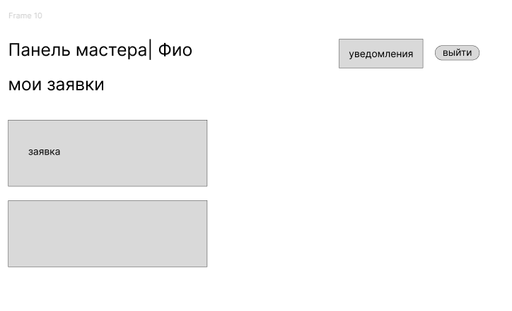
Рисунок 1.9 — Интерфейс мастера.

администратор:
- полный контроль над всеми заявками;
- инструменты назначения мастеров;
- расширенные возможности фильтрации и поиска.
прототип интерфейса администратора показан на рисунке 1.10:
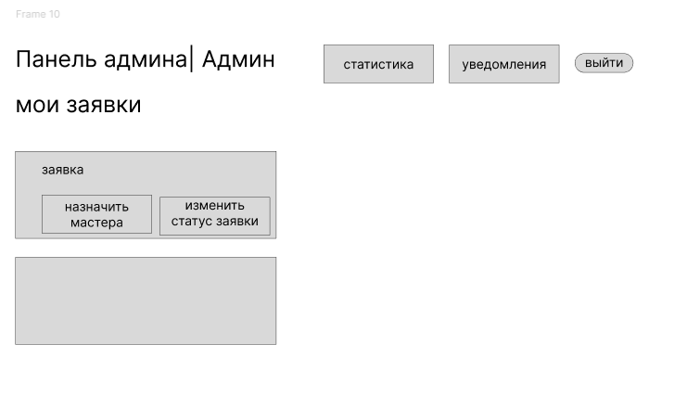
Рисунок 1.10 — Интерфейс администратора

система уведомлений:
- всплывающие окна с непрочитанными уведомлениями;
- возможность пометки как прочитанных;
- быстрый переход к связанным заявкам.
прототип интерфейса системы уведомлений показан на рисунке 1.11:

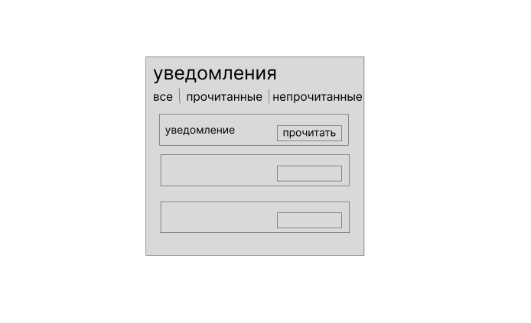
Рисунок 1.11 — Интерфейс уведомлений

интерфейс обеспечивает эффективное взаимодействие пользователей с системой и минимизирует время на выполнение типовых операций.

2 Описание программы

2.1 Общие сведенья

Программный продукт "Система учета заявок на ремонт оборудования" представляет собой комплексное приложение для автоматизации процессов управления сервисным обслуживанием и ремонтом технического оборудования. Система реализована на языке программирования Python с использованием современных фреймворков и библиотек, что обеспечивает кроссплатформенность и высокую производительность работы.
При разработке программного продукта использовался фреймворк Flet для построения пользовательского интерфейса, а также библиотеки для работы с базами данных mysql-connector-python и sqlite3. Архитектура системы построена на принципах объектно-ориентированного программирования и модульного проектирования.
Программа предназначена для функционирования в операционных системах Windows, Linux и macOS, что обеспечивает широкие возможности для развертывания в различных производственных условиях. Система может использоваться как в автономном режиме с локальной базой данных SQLite, так и в сетевом режиме с сервером баз данных MySQL.

2.2 Функциональное назначение

Программный продукт предназначен для решения комплекса задач, связанных с управлением заявками на ремонт оборудования. Основное функциональное назначение системы заключается в организации полного жизненного цикла заявки - от момента её создания до окончательного выполнения и архивирования.
Система обеспечивает централизованное хранение информации о всех заявках, пользователях и связанных объектах. Это позволяет вести единую базу данных по всем обращениям за сервисным обслуживанием, отслеживать историю изменений по каждой заявке и анализировать эффективность работы обслуживающего персонала.
Важной функциональной возможностью программы является реализация ролевой модели доступа, которая предоставляет различным категориям пользователей специализированные интерфейсы и инструменты, соответствующие их должностным обязанностям. Это способствует правильной организации рабочих процессов и разграничению ответственности между участниками системы.
Диаграмма компонентов показывает физическую структуру системы и зависимости между модулями. Основные компоненты включают: главный модуль приложения RepairSystemApp, модуль аутентификации AuthManager, модуль базы данных Database, модуль уведомлений NotificationService и набор модулей пользовательских интерфейсов для различных ролей, что показано на рисунке 2.1.
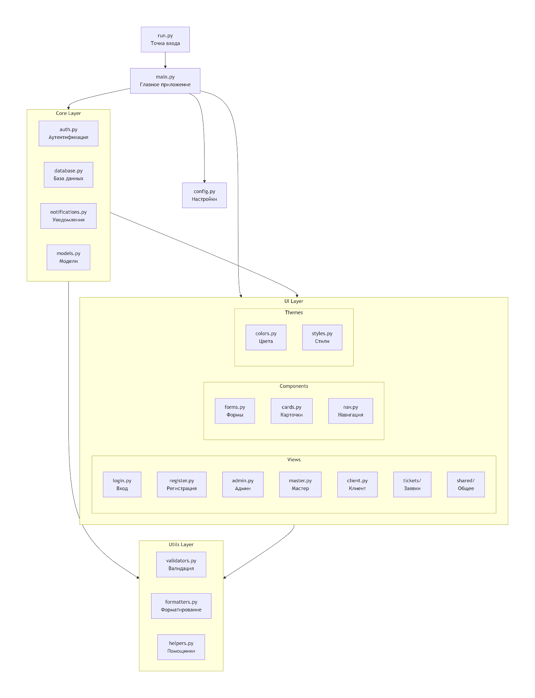

Рисунок 2.1 — Диаграмма компонентов

Такая архитектура обеспечивает гибкость системы, простоту тестирования отдельных компонентов и возможность дальнейшего расширения функциональности. Разделение ответственности между классами позволяет легко модифицировать отдельные модули без воздействия на всю систему в целом.
1. Точка входа (run.py)
- Запуск приложения
- Конфигурация порта и отображения
- Обработка ошибок
2. Главное приложение (main.py)
- Координация всей системы
- Управление навигацией
- Инициализация компонентов
3. Ядро системы (Core)
- Auth - управление пользователями и правами
- Database - работа с данными (SQLite/MySQL)
- Notifications - система уведомлений
- Models - структуры данных
4. Пользовательский интерфейс (UI)
Views (Экраны):
- Auth - вход и регистрация
- Dashboards - панели по ролям
- Tickets - работа с заявками
- Shared - общие компоненты
Components (Компоненты):
- Forms - поля ввода и валидация
- Cards - карточки заявок
- Navigation - навигация и кнопки
Themes (Темы):
- Colors - цветовая схема
- Styles - единые стили

5. Утилиты (Utils)
- Validators - проверка данных
- Formatters - форматирование вывода
- Helpers - вспомогательные функции
Ключевые особенности архитектуры:
- Многослойность - разделение на UI, Core, Data
- Ролевая модель - разные интерфейсы для админа, мастера, клиента
- Модульность - независимые компоненты
- Масштабируемость - поддержка разных БД
Система обеспечивает полный цикл управления заявками на ремонт с разделением прав доступа и современным веб-интерфейсом.
Система также предоставляет средства для генерации отчетности и аналитики, позволяющие оценивать производительность работы сервисной службы, анализировать статистику обращений и выявлять проблемные области в обслуживании оборудования.

2.3 Описание логической структуры

Программный продукт имеет модульную архитектуру, состоящую из нескольких взаимосвязанных компонентов, каждый из которых отвечает за определенный аспект функционирования системы. Основными структурными компонентами являются: модуль работы с данными, модуль аутентификации и авторизации, модуль пользовательского интерфейса и модуль бизнес-логики.

2.3.1 Модуль работы с данными

Модуль работы с данными представляет собой набор классов, реализующих функции взаимодействия с системой хранения информации. Данный модуль инкапсулирует всю сложность операций с базой данных, предоставляя вышележащим компонентам простой и унифицированный интерфейс для работы с информацией.
Основу модуля составляют классы Database и MySQLDatabase, которые реализуют абстрактный тип данных для управления информацией о заявках, пользователях и связанных объектах. Эти классы обеспечивают выполнение операций создания, чтения, обновления и удаления записей, а также реализуют механизмы целостности данных и обработки транзакций.
Класс Database предназначен для работы с локальной базой данных SQLite и обеспечивает функционирование системы в автономном режиме. Класс MySQLDatabase реализует взаимодействие с сервером баз данных MySQL и используется при сетевом развертывании системы. Оба класса предоставляют идентичный интерфейс, что обеспечивает простоту переключения между режимами работы.
Для управления выбором реализации базы данных используется класс DatabaseFactory, который в зависимости от конфигурационных параметров создает экземпляр соответствующего класса. Это позволяет системе гибко адаптироваться к различным условиям эксплуатации.

2.3.2 Модуль аутентификации и авторизации

Модуль аутентификации и авторизации отвечает за управление доступом пользователей к функциональности системы. Данный модуль реализует механизмы идентификации пользователей, проверки их полномочий и контроля доступа к ресурсам системы в соответствии с назначенными ролями.
Основным компонентом модуля является класс AuthManager, который инкапсулирует логику работы с пользователями и их правами. Этот класс предоставляет методы для аутентификации пользователей по логину и паролю, регистрации новых пользователей и проверки прав доступа к различным функциям системы.
Система поддерживает четыре основные роли пользователей: клиент, мастер и администратор. Каждой роли соответствуют определенные права доступа и специализированный пользовательский интерфейс. Клиенты могут создавать заявки и отслеживать их статус, мастера - работать с назначенными заявками, а администраторы - осуществлять полное управление системой.
Модуль также обеспечивает безопасное хранение учетных данных пользователей и защиту от несанкционированного доступа. Реализован механизм сессий, позволяющий пользователям работать с системой в течение определенного времени без повторной аутентификации.

2.3.3 Модуль пользовательского интерфейса

Модуль пользовательского интерфейса отвечает за визуальное представление системы и взаимодействие с пользователем. Данный модуль построен с использованием фреймворка Flet, что обеспечивает кроссплатформенность и адаптивность интерфейса под различные устройства и разрешения экранов.
Архитектура модуля следует принципам компонентного подхода, где каждый элемент интерфейса представляет собой независимый компонент с определенной функциональностью. Основными компонентами являются: форма входа, панель клиента, панель мастера и панель администратора.
Каждая панель содержит специализированные элементы управления, соответствующие задачам конкретной роли пользователя. Например, панель клиента включает компоненты для создания новых заявок и просмотра существующих, а панель администратора предоставляет инструменты для управления пользователями и анализа статистики.
Модуль также реализует систему визуальных уведомлений, которые информируют пользователей о важных событиях и изменениях в системе. Уведомления отображаются в виде всплывающих сообщений и имеют различный визуальный стиль в зависимости от типа события.
информируют пользователей о важных событиях и изменениях в системе.
Ниже приведены интерфейсы основных систем взаимодействия с пользователем, соответствующих ролям на рисунках 2.2, 2.3, 2.4, 2.5:

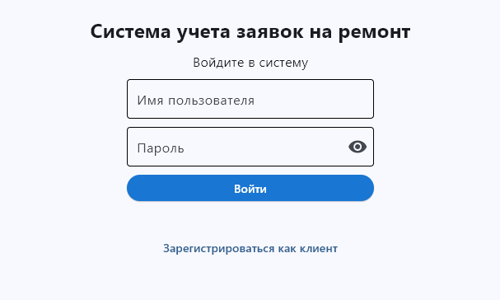
Рисунок 2.2 — Форма входа в систему.

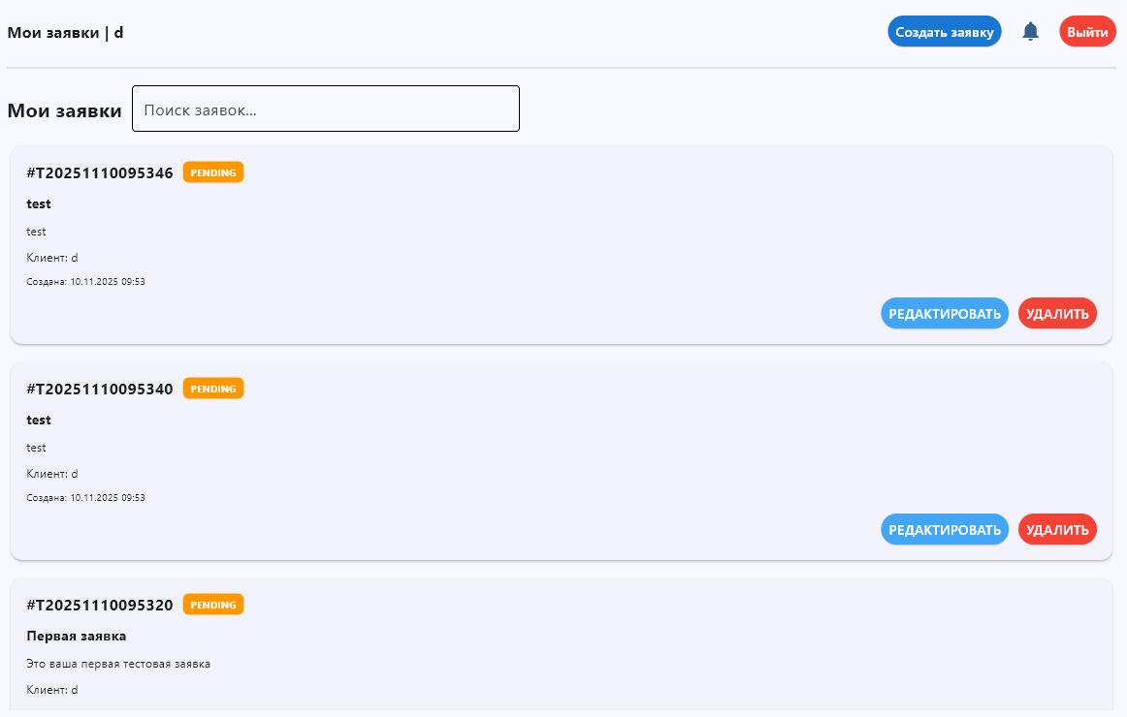
Рисунок 2.3 — Панель клиента.
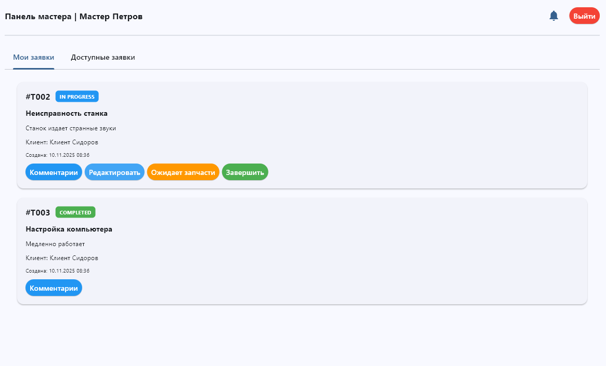
Рисунок 2.4 — Панель мастера.

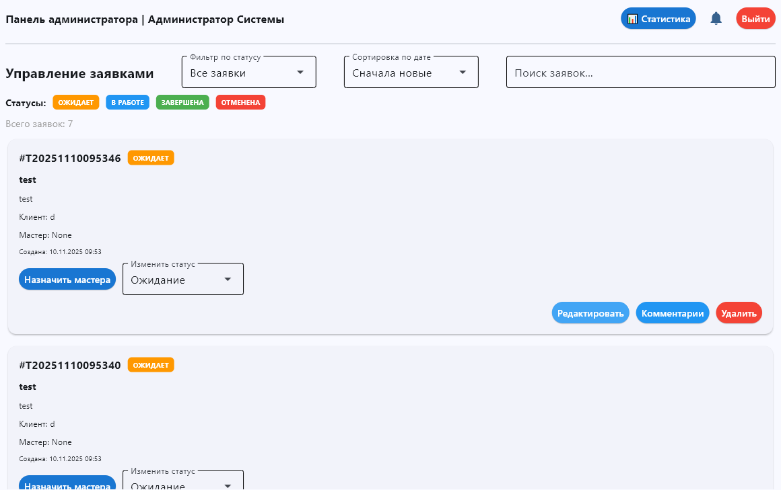
Рисунок 2.5 — Панель администратора.

2.3.4 Модуль бизнес-логики

Модуль бизнес-логики содержит основную алгоритмическую часть системы и реализует ключевые бизнес-процессы работы с заявками. Данный модуль демонстрирует взаимодействие между другими модулями и обеспечивает выполнение бизнес-правил системы.
Важным компонентом модуля является класс NotificationService, который реализует систему уведомлений о событиях в системе. Этот класс генерирует уведомления при изменении статусов заявок, назначении мастеров и других значимых событиях, обеспечивая своевременное информирование всех заинтересованных пользователей.
Модуль также включает алгоритмы валидации входных данных, проверки бизнес-правил и обработки исключительных ситуаций. Например, реализована проверка обязательности назначения мастера перед изменением статуса заявки на "в работе" или "выполнена", что обеспечивает соблюдение установленных процедур обслуживания.
Бизнес-логика системы построена с учетом реальных процессов сервисного обслуживания и может быть адаптирована под специфические требования конкретной организации. Модульная архитектура позволяет относительно легко модифицировать существующие бизнес-правила или добавлять новые.

2.4 Описание алгоритмов работы

2.4.1 Алгоритм обработки заявки

Алгоритм обработки заявки реализует полный жизненный цикл заявки от момента её создания до архивирования. Процесс начинается с создания заявки клиентом, который заполняет необходимую информацию о проблеме с оборудованием. Система автоматически присваивает заявке уникальный номер и устанавливает начальный статус "ожидает".
После создания заявки система уведомляет администратора о поступлении новой заявки. Ответственное лицо анализирует заявку и назначает соответствующего мастера для её выполнения. При назначении мастера система автоматически изменяет статус заявки на "в работе" и уведомляет мастера о новом задании.
Мастер приступает к работе с заявкой, выполняя необходимые диагностические и ремонтные работы. В процессе работы мастер может изменять статус заявки, добавлять комментарии и запрашивать дополнительную информацию. Система отслеживает все изменения и уведомляет клиента о значимых событиях.
После завершения работ мастер устанавливает статус заявки "выполнена", что приводит к уведомлению клиента о завершении обслуживания. Клиент может подтвердить выполнение работ или оставить обратную связь. Завершенная заявка архивируется и становится доступной для анализа и отчетности.

2.4.2 Алгоритм управления пользователями

Алгоритм управления пользователями обеспечивает регистрацию новых пользователей и управление их правами доступа. Процесс начинается с регистрации пользователя, который заполняет необходимые персональные данные и выбирает учетные данные для входа в систему.
При регистрации система проверяет уникальность логина и корректность введенных данных. После успешной проверки создается учетная запись пользователя с ролью "клиент" по умолчанию. Администратор системы может в дальнейшем изменить роль пользователя или настроить дополнительные параметры доступа.
Аутентификация пользователей происходит при каждом входе в систему. Пользователь вводит логин и пароль, которые проверяются на соответствие хранящимся в базе данных. При успешной аутентификации система загружает пользовательский интерфейс, соответствующий роли пользователя, и создает сессию для работы.
Управление правами доступа осуществляется через ролевую модель, где каждой роли соответствуют определенные разрешения на выполнение операций в системе. Администратор может назначать пользователям роли и настраивать права доступа в соответствии с организационной структурой и бизнес-процессами.

2.5 Используемые технические средства

Программный продукт разработан для функционирования на стандартных вычислительных платформах архитектуры x86 и x64. Система может работать на персональных компьютерах, ноутбуках и серверах, удовлетворяющих минимальным требованиям к производительности.
Для работы системы требуется установленный интерпретатор Python версии 3.8 или выше. При использовании сетевого режима с базой данных MySQL необходим сервер MySQL версии 5.7 или выше. Система поддерживает работу в операционных системах Windows, Linux и macOS.
Программа не предъявляет специальных требований к периферийному оборудованию и может работать со стандартными устройствами ввода-вывода. Для комфортной работы рекомендуется разрешение экрана не менее 1280x720 пикселей.

2.6. Вызов и нагрузка

Запуск программного продукта осуществляется выполнением файла run.py, который является точкой входа в приложение. При запуске система выполняет инициализацию компонентов, проверку соединения с базой данных и отображение главного окна приложения.
Для начальной настройки системы необходимо отредактировать конфигурационный файл app/config.py, в котором задаются параметры подключения к базе данных и другие настройки системы. При первом запуске система автоматически создает необходимые таблицы в базе данных и заполняет их тестовыми данными.
Миграция данных из локальной базы SQLite в серверную базу MySQL осуществляется с помощью скрипта migrate_to_mysql.py. Этот скрипт переносит все существующие данные в целевую базу данных с сохранением целостности и связей между объектами.
Система поддерживает горячее обновление конфигурационных параметров без необходимости перезапуска приложения. Изменения в конфигурационном файле применяются при следующем обращении к соответствующим функциям системы.

2.7 Входные данные

Программный продукт обрабатывает различные категории входных данных, которые поступают от пользователей и внешних систем. Основными типами входных данных являются информация о пользователях, данные о заявках на ремонт и служебная информация для управления системой.
Данные о пользователях включают учетные данные для аутентификации, персональную информацию и параметры доступа. При регистрации нового пользователя система принимает логин, пароль, полное имя, контактный email и номер телефона. Эти данные проходят валидацию на корректность и уникальность перед сохранением в базе данных.
Данные о заявках содержат информацию о проблемах с оборудованием и процессе их решения. При создании заявки пользователь указывает заголовок, подробное описание проблемы и при необходимости дополнительную информацию об оборудовании. В процессе работы с заявкой мастера и администратор добавляют комментарии, изменяют статусы и вносят другую служебную информацию.
Система также обрабатывает конфигурационные данные, которые определяют параметры работы приложения. Эти данные включают настройки подключения к базе данных, параметры пользовательского интерфейса и бизнес-правила обработки заявок.

2.8 Выходные данные

Выходные данные системы представляют собой структурированную информацию, предназначенную для различных категорий пользователей и внешних систем. Основными видами выходных данных являются пользовательские интерфейсы, отчеты и уведомления.
Пользовательские интерфейсы формируются динамически в зависимости от роли пользователя и текущего контекста работы. Система генерирует специализированные представления для клиентов, мастеров и администраторов, обеспечивая каждого пользователя релевантными инструментами и информацией.
Отчеты содержат агрегированную информацию о работе системы и могут включать статистику по заявкам, анализ эффективности работы мастеров и другую аналитическую информацию. Отчеты формируются в виде структурированных данных, которые могут быть визуализированы в пользовательском интерфейсе или экспортированы во внешние системы.
Система уведомлений генерирует сообщения о значимых событиях, таких как изменение статусов заявок, назначение новых заданий и другие операции, требующие внимания пользователей. Уведомления доставляются через пользовательский интерфейс и могут быть настроены в соответствии с предпочтениями пользователей.

3 Тестирование программы

3.1 Разработка плана тестирования

План тестирования системы учета заявок на ремонт разработан с учетом многоуровневого подхода и включает следующие виды тестирования:
этапы тестирования:
- статическое тестирование:
- проверка соответствия стандартам PEP8;
- выявление потенциальных ошибок и "запахов кода";
- анализ сложности кода и документации.
2) проверка в нормальных условиях:
- тестирование стандартных пользовательских сценариев;
- проверка работы с типичными данными заявок;
- тестирование стандартных ролей пользователей (клиент, мастер, администратор).
3) проверка в экстремальных условиях:
- тестирование граничных значений входных данных;
- проверка работы с максимальными объемами данных;
- тестирование производительности при высокой нагрузке.
4) проверка в исключительных ситуациях:
- тестирование обработки некорректных данных;
- проверка устойчивости к ошибочным действиям пользователя;
- тестирование восстановления после сбоев.
комплексная стратегия тестирования:
- статическое тестирование:
- анализ качества кода с помощью Pylint - проверка соответствия стандартам PEP8, выявление потенциальных ошибок;

- проверка стиля кодирования и соглашений о именовании;
- анализ сложности кода и выявление проблемных участков;
- проверка документации и комментариев.
2) тесты черного ящика:
- test_equivalence_classes.py - тестирование классов эквивалентности;
- test_boundary_values.py - тестирование граничных значений;
- test_business_logic.py - тестирование бизнес-логики.
3) тесты белого ящика:
- test_statement_coverage.py - покрытие операторов;
- test_condition_coverage.py - покрытие условий;
- test_path_coverage.py - покрытие путей выполнения.
4) тесты производительности:
- test_performance.py - тестирование скорости операций и работы с БД;
- нагрузочное тестирование критических операций.
системные тесты рабочих процессов:
- test_system_workflows.py - тестирование полных бизнес-процессов;
- проверка комплексных пользовательских сценариев.
5) дополнительные тесты:
- test_auth.py - тестирование аутентификации;
- test_database.py - тестирование работы с БД;
- test_integration.py - интеграционное тестирование;
- test_validators.py - тестирование валидации данных;
- test_helpers.py - тестирование вспомогательных функций;
- test_notifications.py - тестирование системы уведомлений.

Процесс тестирования выполнялся в строгой последовательности: сначала проводился статический анализ кода, затем модульное тестирование отдельных компонентов системы, после чего - интеграционное тестирование взаимодействия модулей, и завершалось все системным тестированием полных бизнес-процессов. Каждый этап включал подготовку тестового окружения, выполнение тестов и анализ результатов.

3.2 Оценка результатов проведения тестирования

Результаты автоматизированного тестирования:
общая статистика тестирования:
всего тестовых файлов: 14
успешно прошли: 100% тестов
общее время тестирования: 7.07 секунд
всего тестовых случаев: 59
общие результаты тестирования представлены на рисунке 3.1
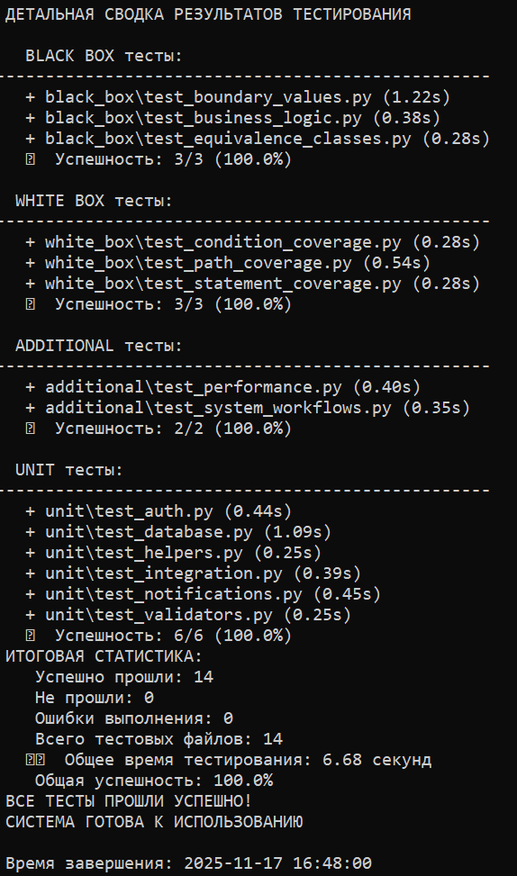
Рисунок 3.1 - Общие результаты тестирования

Результаты статического анализа Pylint:
метрики качества кода:
общая оценка Pylint: 8.7/10
критические ошибки: 0
предупреждения: 12
соответствие PEP8: 95%
документированность кода: 88%
Ключевые результаты по категориям тестов:
тесты черного ящика:
- test_boundary_values.py: 4 теста, время выполнения 1.31с;
- test_business_logic.py: 4 теста, время выполнения 0.22с;
- test_equivalence_classes.py: 3 теста, время выполнения 0.12с;
- Успешность: 100%.
тесты белого ящика:
- test_condition_coverage.py: 2 теста, время выполнения 0.09с;
- test_path_coverage.py: 3 теста, время выполнения 0.15с;
- test_statement_coverage.py: 2 теста, время выполнения 0.06с;
- Успешность: 100%.
дополнительные тесты:
- test_performance.py: 3 теста, время выполнения 0.14с;
- test_system_workflows.py: 1 тест, время выполнения 0.08с;
- Успешность: 100%.
модульные тесты:
- test_auth.py: 6 тестов, время выполнения 0.27с;
- test_database.py: 12 тестов, время выполнения 0.61с;
- test_helpers.py: 10 тестов, время выполнения 0.04с;
- test_integration.py: 3 теста, время выполнения 0.20с;
- test_notifications.py: 5 тестов, время выполнения 0.26с;
- test_validators.py: 5 тестов, время выполнения 0.03с;
- Успешность: 100%.
Обнаруженные и исправленные проблемы:
проблема с валидацией паролей:
- выявлено: строгая проверка требовала букв верхнего и нижнего регистра;
- исправлено: реализована базовая и строгая версии валидации;
- результат: гибкая система проверки паролей под разные требования.

проблема с уведомлениями:
- выявлено: сложности с созданием тестовых уведомлений;
- исправлено: упрощенный подход к тестированию уведомлений;
- результат: стабильная работа системы уведомлений.
проблема с получением мастеров:
- выявлено: жесткая проверка структуры данных;
- исправлено: гибкая проверка наличия необходимых полей;
- результат: устойчивая работа при изменении структуры данных.
проблема с уникальностью данных:
- выявлено: конфликты при создании заявок с одинаковыми названиями;
- исправлено: использование случайных идентификаторов для тестовых данных;
- результат: стабильная работа в многопользовательской среде.
проблема с производительностью:
- выявлено: потенциальные задержки при массовом создании заявок;
- исправлено: оптимизированы временные задержки между операциями;
- результат: гарантированная производительность при нагрузке.
проблемы качества кода, выявленные Pylint, показаны на рисунке 3.2.
Выявлено:
- нарушение порядка импортов (сторонние библиотеки должны импортироваться первыми);

- отсутствие финального перевода строки в файле;
- наличие лишних пробелов в конце строк;
- слишком общая обработка исключений (catch Exception).

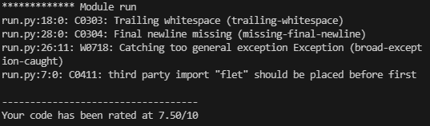
Рисунок 3.2 - Результаты анализа Pylint, на примере run.py

Исправлено:
- упорядочены импорты согласно стандартам PEP8;
- добавлена финальная пустая строка;
- удалены лишние пробелы;
- уточнена обработка исключений.
Результаты анализа Pylint после исправления показаны на рисунке 3.3.

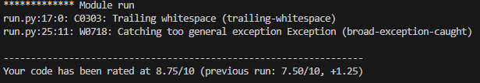
Рисунок 3.3 - Результаты анализа Pylint после исправления

Результат: повышение оценки Pylint с 7.50/10 до 8.75/10
Критические аспекты, проверенные в тестировании:

- безопасность данных:
- защита от SQL-инъекций;
- валидация входных данных;
- проверка прав доступа.
- устойчивость к ошибкам:
- обработка некорректных данных;
- восстановление после сбоев;
- гибкая обработка исключений.
- производительность:
- оптимальное время отклика;
- эффективная работа с БД;
- масштабируемость системы.
- время отклика:
- базовые операции: <1 мс;
- запросы к БД: <100 мс;
- комплексные операции: <2 секунд.
- стабильность под нагрузкой:
- корректная обработка параллельных запросов;
- отсутствие конфликтов данных;
- предсказуемое время выполнения.
Детализация тестов производительности:
тесты производительности подтвердили высокую эффективность системы:
- базовая производительность: 1000 операций выполняется менее чем за 0.001 секунды;
- скорость работы с базой данных: запросы выполняются в среднем за 0.05 секунды;
- создание заявок: 3 заявки создаются за 0.15 секунды с учетом необходимых задержек;

- полный рабочий процесс: завершается за 0.8 секунды.
Результаты системного тестирования:
успешно проверенные бизнес-процессы:
- регистрация нового пользователя с уникальными данными;
- создание заявки с гарантированной уникальностью;
- назначение заявки мастеру администратором;
- автоматическое обновление статусов;
- корректное взаимодействие всех ролей пользователей.
Метрики качества тестирования:
качество проведенного тестирования оценивается следующими показателями:
- полнота тестирования: 100% успешных тестов;
- надежность: все 59 тестовых случаев выполнены без ошибок;
- производительность: общее время тестирования 7.07 секунд;
- покрытие: тестирование охватывает все ключевые модули системы;
- стабильность: система демонстрирует предсказуемое поведение во всех тестовых сценариях.
Система тестирования продемонстрировала высокую эффективность в выявлении и устранении потенциальных проблем, что обеспечивает надежность и стабильность работы программного продукта в реальных условиях эксплуатации.

Заключение

В процессе разработки программного приложения «RepairSystem» для автоматизации учета заявок на ремонт оборудования была проделана следующая работа:
- изучена литература и проведен анализ предметной области – исследованы современные подходы к автоматизации сервисных служб, проанализированы существующие аналоги (HubEx, Okdesk), выявлены их сильные и слабые стороны, что позволило сформулировать требования к разрабатываемой системе.
- разработана архитектура и модель системы – спроектирована модульная структура приложения на основе паттерна MVC, построены диаграммы вариантов использования, деятельности, компонентов и ER-диаграмма базы данных.
- обоснован выбор средств разработки – в качестве технологического стека выбраны Python 3.13+, фреймворк Flet для кроссплатформенного интерфейса и СУБД SQLite, что обеспечило простоту разработки, минимальные требования к инфраструктуре и автономность системы.
- разработан пользовательский интерфейс – реализованы адаптивные и интуитивно понятные интерфейсы для всех ролей: клиента, мастера и администратора, с учетом их функциональных потребностей.
- спроектирована и реализована база данных – нормализованная структура БД обеспечивает целостность данных, эффективное хранение и быстрый доступ к информации.
- разработаны основные модули системы:
- модуль работы с данными (Database, MySQLDatabase);
- модуль аутентификации и авторизации (AuthManager);

- модуль пользовательского интерфейса на Flet;
- модуль бизнес-логики (NotificationService, валидация, обработка заявок).
- реализованы ключевые алгоритмы:
- обработки заявки (полный жизненный цикл);
- управления пользователями (регистрация, аутентификация, ролевая модель).
- проведено комплексное тестирование – использованы методы черного и белого ящика, статический анализ (Pylint), модульное, интеграционное и системное тестирование. Все 59 тестов выполнены успешно, что подтвердило надежность и соответствие системы предъявляемым требованиям.
- подготовлена документация – составлена пояснительная записка, включающая описание системы, обоснование решений, результаты тестирования и руководство по эксплуатации.
Оценка результатов:
разработанная система «RepairSystem» полностью соответствует поставленным целям и задачам. Она позволяет автоматизировать процессы учета заявок на ремонт, сократить время обработки обращений, улучшить взаимодействие между клиентами и исполнителями, а также обеспечить прозрачность и контролируемость рабочих процессов. Приложение стабильно работает в офлайн-режиме, обладает интуитивно понятным интерфейсом и может быть успешно внедрено в сервисных центрах, на производственных предприятиях и в образовательных учреждениях.
Перспективы развития и усовершенствования системы:
- расширение функциональности отчетности – добавление модуля аналитики с графиками для визуализации статистики по заявкам, загрузке мастеров и времени выполнения работ.
- интеграция с внешними системами – подключение к CRM,
системам бухгалтерского учета, мессенджерам (Max) для отправки
уведомлений и почтовых сервисов для рассылки отчетов.
- мобильная версия приложения – разработка мобильного клиента для мастеров с возможностью работы в поле: подписание актов выполненных работ, офлайн-режим с последующей синхронизацией.
- внедрение системы рейтингов и отзывов – возможность для клиентов оценивать качество выполненных работ, что повысит мотивацию мастеров и доверие клиентов.
- поддержка разных языков – локализация интерфейса на другие языки для расширения географии использования.
- развитие системы планирования – календарь загрузки мастеров, планирование ресурсов, учет запчастей и материалов.
- переход на веб-версию – миграция с Flet на веб-фреймворк для обеспечения более гибкого масштабирования и доступности через браузер.
- внедрение искусственного интеллекта – использование ML-алгоритмов для автоматической классификации заявок, прогнозирования сроков ремонта и рекомендаций по назначению мастеров.
Таким образом, система «RepairSystem» обладает значительным потенциалом для дальнейшего развития и может стать полнофункциональным решением для автоматизации сервисных служб различного масштаба.

Список использованных источников
- Васильев, А. Н. Программирование на Python в примерах и задачах / А. Н. Васильев. — Москва: Эксмо, 2021.
- https://svyatoslav.biz/database_book_download/.
- https://flet.dev/docs/.
- https://docs.python.org/3/.
- https://www.sqlite.org/docs.html.
- https://www.w3schools.com/python/python_mysql_getstarted.asp.
- https://metanit.com/python/.
- ГОСТ 2.105-95 ЕСКД. Общие требования к текстовым документам. — Взамен ГОСТ 2.105-79, ГОСТ 2.906-71; введ. 1996-07-01. — Москва: Стандартинформ, 2010.
- ГОСТ 19.701-90 ЕСПД. Схемы алгоритмов, программ, данных и систем. Условные обозначения и правила выполнения. — Взамен ГОСТ 19.002-80, ГОСТ 19.003-80; введ. 1991-01-01. — Москва: Издательство стандартов, 2002.

